**22920212204392黄勖 第三次作业**

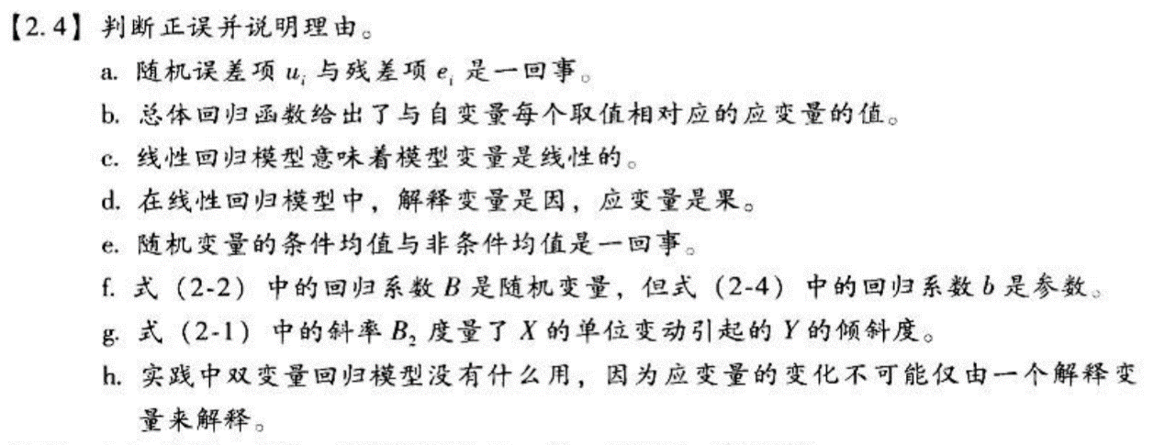

答: (a)错误，残差e是随机误差项u,的一个近似(估计值)。

(b)错误，总体回归函数给出了在解释变量给定条件下被解释变量的条件均值。

(c)错误，线性回归模型是指所建立的模型中的回归系数为线性，而其中的解释变量不要求一定为线性的。

(d)错误，通常情况下，解释变量与被解释变量之间的因果关系是由经济理论决定的，而不是由回归模型决定的。

(e) 错误，只有X和Y独立时E(Y/X)和E(Y)才相等。

(f)错误，b是随机变量，而B是参数。

(g)错误，它度量了X每变动一单位Y的均值的变化量。

(h)错误，实际上，有很多经济现象可以通过两变量模型来解释

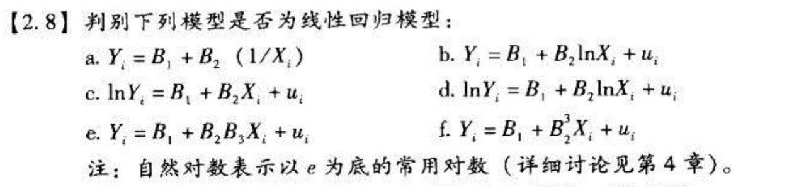

(a)是;(b)是;(c)是;(d)是;(e)不是;(f)不是。

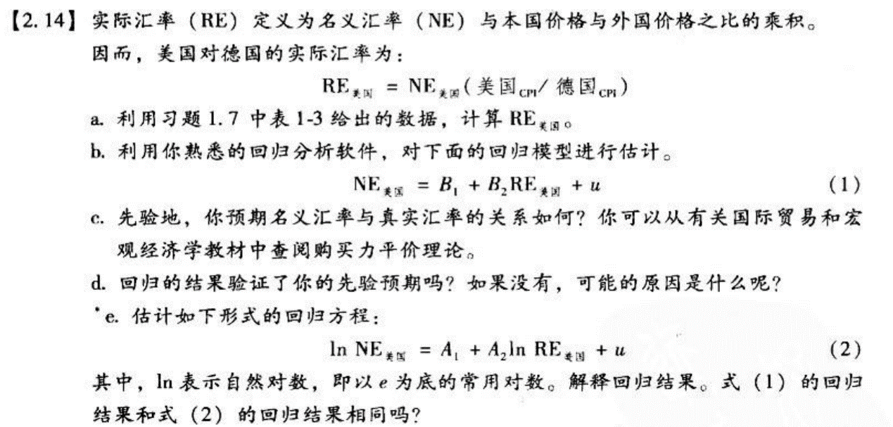

(a)找不到参考表，略过。

(b) NEus=0. 0088 +1.1274REus

(c)正相关。

(d)是

(e) In NEus =0. 1233 +1.0034ln REus

从回归系数的数值来看两个回归结果大致相同。



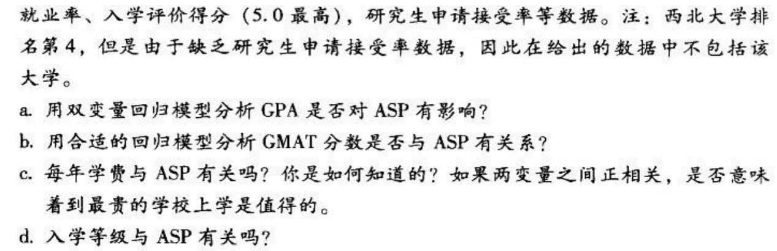

(a)ASP=-88220.4947+55227.4336GPA,这表明GPA可能对ASP存在正向影响。

(b)ASP=-241386.602+551.721GMAT,这表明GMAT可能对ASP存在正向影响。

(c)ASP=42878.332+1.635TUITION,这表明学费可能对ASP存在正向影响。

顶级的商学院大都拥有优质的师资力量，同时也需要为优质的师资力量付出较高的工资成本。从这个角度看，高额的学费就意味着较高的教育质量，从而使得这些商学院的毕业生的薪水处在较高水平。

(d)ASP=-29943.604+37300.297RECRUITER这表示ASP同人学等级之间存在正向相关关系。

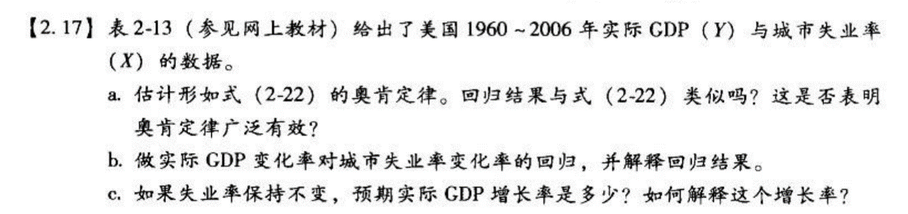

(a)

CHUNRATE = UNRATE - UNRATE(-1)

PCTCRGDP = [ RGDP/RGDP(-1)] x 100 - 100

回归结果如下:

CHUNRATE = 1.2334 - 0.3734PCTCRCDP

可见斜率的估计值同之前的估计值大致相同。

CHUNRATE = 1.00 - 0.40PCTCRGDP

可见两者截距项的估计值也大致相同。这或许表明奥肯定律具有较为广泛的应用性。

(b)交换CHUNRATE和PCTCRGDP的位置，即将PCTCRGDP作为被解释变量，而

把CHUNRATE作为解释变量，有:

PCTCRGDP=3.3191- 1.8630CHUNRATE

可见失业率变动同实际GDP增长率呈反向变动关系，CHUNRATE每变动1单位，PCTCRGDP将变动约1.86个百分点。

(c) 当上述回归模型中的CHUNRATE为零时，实际GDP增长率大约为3.3%，可以

将其看成实际GDP的自然增长率。在最初奥肯所建立的模型中，实际GDP的自

然增长率为2.5%。可见，随着时间的推移，实际CDP的自然增长率有所增长。

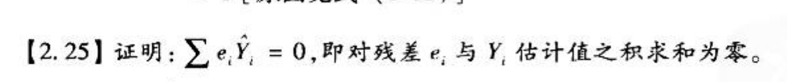

答：

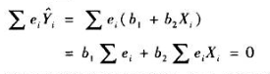

其中：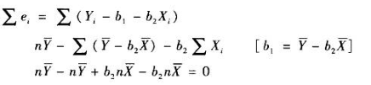



答：

